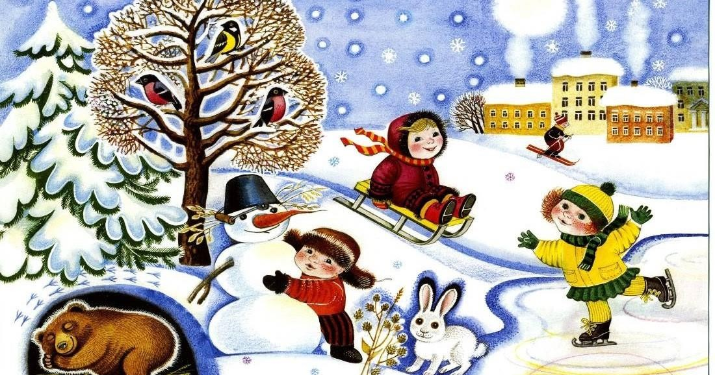

Муниципальное автономное дошкольное образовательное учреждение

«Детский сад комбинированного вида №4 «Солнышко»

Проект на тему «Зимушка- зима» (вторая группа раннего возраста)

Подготовили: воспитатель Курнева В.С. воспитатель Надыршина В.А.

г. Арамиль, декабрь 2023 год

***Тип проекта:*** познавательно - исследовательский

***Участники проекта:*** дети второй группы раннего возраста №1 «Клубничка», родители (законные представители, воспитатели.

***По продолжительности проект:*** краткосрочный (1 неделя).

***Сроки реализации:*** 01.12.2023-08.12.2023 года.

# Предполагаемый результат:

-Обогатятся и расширятся знания детей о зиме и зимних забавах, природных явлениях зимой.

-У детей сформируются знания правил безопасности зимой в гололед. В ходе проекта дети научаться экспериментировать со снегом и узнают много нового о снеге.

- Пополнится словарный запас детей, как активного, так и пассивного словаря;

-У детей сформируется активность и заинтересованность в образовательном процессе.

# Актуальность проекта:

Зима – это самое любимое время года для многих ребят, ведь она готовит столько забав и

развлечений. Природа является неотъемлемой частью окружающей ребенка жизни; многообразие и красота явлений природы, растений и животных привлекают внимание, пробуждают чувства, предоставляют обширное поле деятельности для ума, проявления эмоций и активных действий. Непосредственная близость объектов природы дает возможность показать ребенку, как взаимодействует человек и окружающая среда, как они зависят друг от друга.

Данный проект позволяет в условиях образовательного процесса в ДОУ расширить, систематизировать и творчески применить представления дошкольников о сезонных изменениях в природе и в быту людей в зимнее время года, познакомить с зимними забавами; исследовать разные состояния воды и снега. Содействовать развитию партнёрства и сотрудничества между

специалистами и родителями в процессе совместной работы с целью педагогической поддержки членов семьи в воспитании детей раннего возраста.

***Цель проекта:*** Расширение представлений детей о зиме. Формирование у детей представления о зимних природных явлениях.

# Задачи:

***Образовательные:***

* формировать элементарные представления о зимних природных явлениях;
* формировать познавательную активность детей при проведении экспериментов, наблюдений;
* формировать представления детей о безопасном поведении зимой на прогулке.

# Развивающие:

* развивать мелкую моторику рук;
* развивать речевую и продуктивную активность детей в процессе проекта.

# Воспитательные:

* воспитывать любознательность, активность;
* воспитывать в детях бережное отношение к природе, умение замечать красоту природы зимой.

# Основные направления реализации проекта:

Социально-нравственное развитие:

Развитие продуктивной деятельности. Познавательно-исследовательское развитие. Приобщение к художественной литературе.

# Этапы реализации проекта:

***I этап Подготовительный:***

Изучение научной и методической литературы.

Планирование предстоящей деятельности, направленной на реализацию проекта. Подбор дидактического материала для реализации проекта.

Подбор подвижных игр, комплексов пальчиковой гимнастики. Подбор художественной литературы по теме.

Подбор иллюстрационного материала по теме «Зима».

Выявление компетентности родителей и вовлечение их в процесс реализации проекта.

# этап Основной:

*Социально – коммуникативное развитие:* Сюжетно – ролевые игры: «В гостях у Снеговика». Игровое упражнение: «Снеговик».

Дидактические игры: «Чудесный мешочек», «Что зима нам принесла?». Беседы: «Зимушка-зима», «Зимние забавы».

Пальчиковая игра: «Зимняя прогулка».

*Познавательное развитие:*

Целевая прогулка «На территории детского сада». Цель: знакомство с трудом дворника, его инструментами и действиями. Вызвать желание помогать взрослым. Формировать навыки общения с взрослыми.

*Речевое развитие:*

Рассматривание иллюстраций по теме «Зима»: «Зимние забавы». Упражнения по звукоподражанию: (голоса птиц и зверей).

Загадки и отгадки «Приметы зимы».

Чтение художественной литературы: С. Родин «К нам опять пришла зима». Стихи: А. Барто «Снег», Н. Саконская «Где мой пальчик?», И. Токмакова «Медведь». Сказка «Рукавичка». Потешка: «Наша Маша».

*Художественно – эстетическое развитие:*

Рисование: «Снежинки».

Прослушивание аудиозаписей: со звуками птиц и зверей; песнями о зиме (А. Александрова «Уж ты, Зимушка-зима», М. Красева «Зима», А. Филлипенко «Первый снег»).

Физическое развитие:

Подвижные игры: «Зайка беленький сидит», «Большие ноги шли по дороге».

*Взаимодействие с родителями*:

Консультация для родителей: «Безопасность ребёнка на прогулке в зимний период».

# этап Заключительный:

Фотоотчет по проекту «Зимушка-зима».

# Предполагаемый результат:

Обогатятся и расширятся знания детей о зиме и зимних забавах, природных явлениях зимой;

В ходе проекта дети научатся экспериментировать со снегом и узнают много нового о его свойствах; Пополнится словарный запас детей, как активного, так и пассивного словаря;

У детей сформируется активность и заинтересованность в образовательном процессе; Родители будут принимать активное участие в совместной деятельности с детьми и ДОУ.

**Фотоотчет по проекту** Работа с детьми

# Предполагаемый результат:

Обогатятся и расширятся знания детей о зиме и зимних забавах, природных явлениях зимой;

В ходе проекта дети научатся экспериментировать со снегом и узнают много нового о его свойствах; Пополнится словарный запас детей, как активного, так и пассивного словаря;

У детей сформируется активность и заинтересованность в образовательном процессе; Родители будут принимать активное участие в совместной деятельности с детьми и ДОУ.

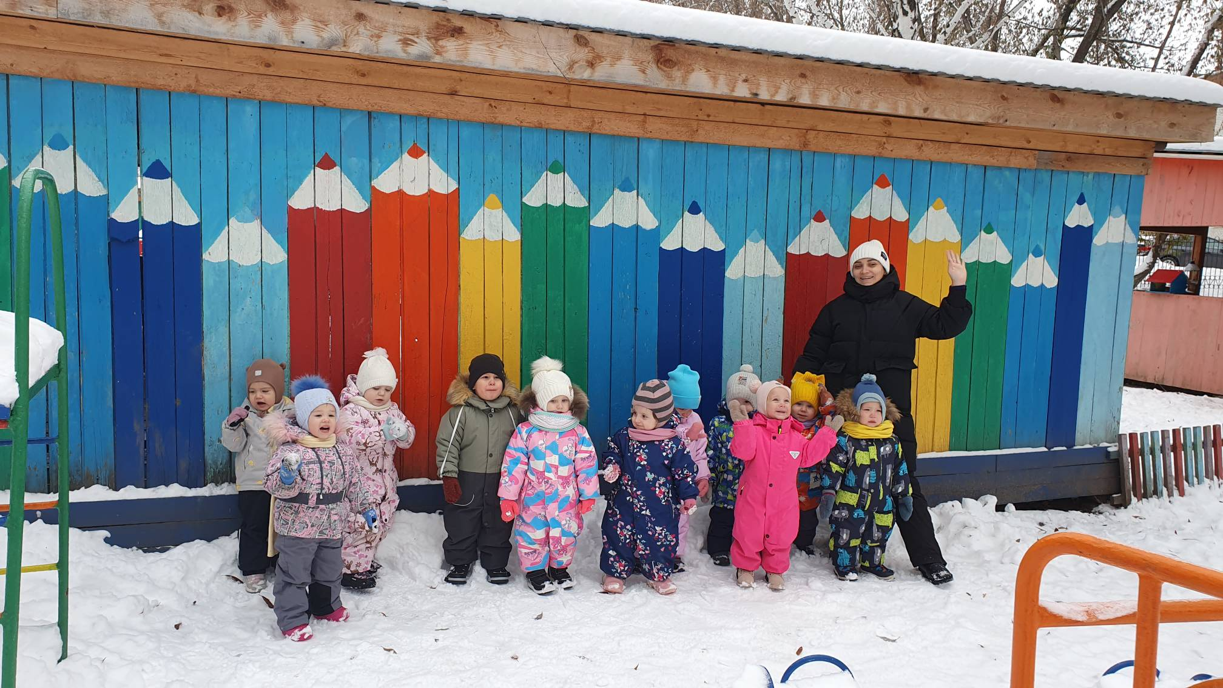

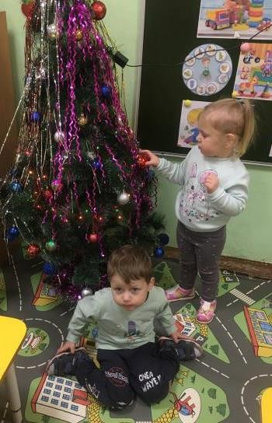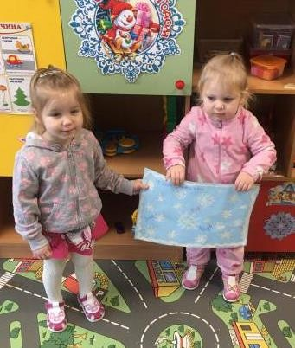

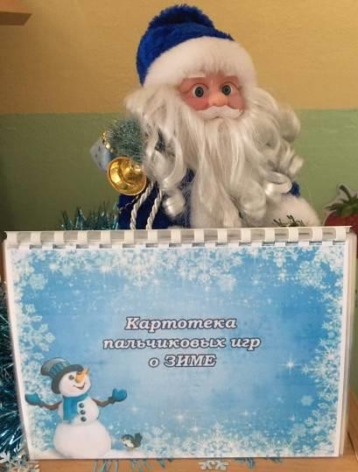 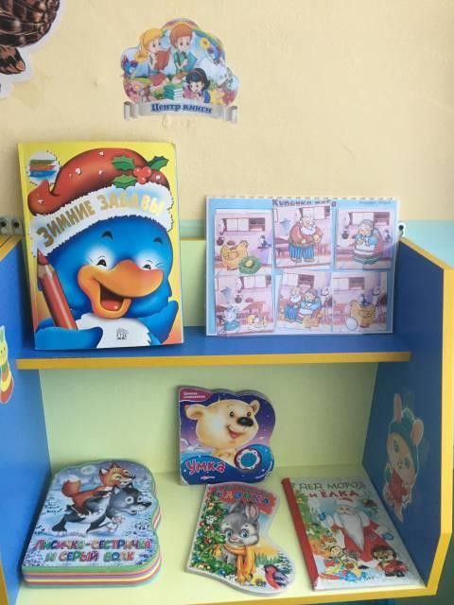

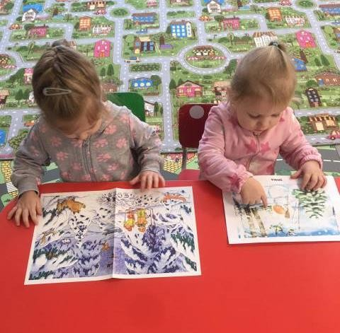

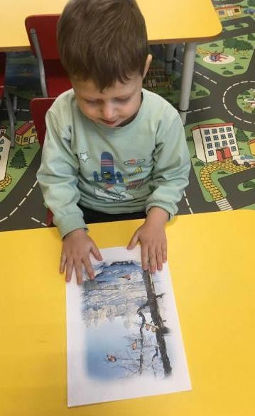 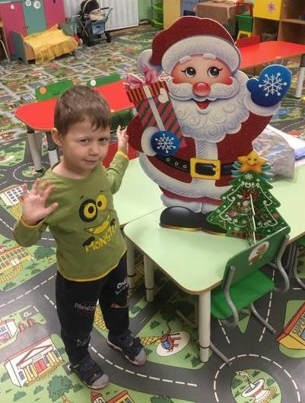

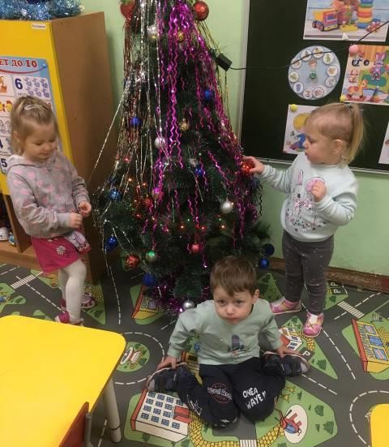

Работа с родителями

